PRESSEMITTEILUNG
Schwäbisch Hall, 04.04.2019

Von Sterilitätstests bis hin zu Turnkey-Projekten und Smart Services
OPTIMA auf der FCE Pharma & Cosmetique 2019

Top-Technologien präsentiert Optima auf der FCE Pharma & Cosmetique 2019. Metall+Plastic – eine Tochtergesellschaft der Optima Unternehmensgruppe – stellt den Sterilitätstestisolator STISO live auf dem Messestand vor. Optima Pharma informiert über anspruchsvolle Turnkey-Projekte, die Füllen, Verschließen, Gefriertrocknung und die Isolatortechnik beinhalten. Neueste Verpackungstechnologien werden auch von Optima Consumer vorgestellt. Das Spektrum für Kosmetikprodukte reicht bis hin zur Endverpackung. Zudem informiert Optima über führende Industrie 4.0-Lösungen sowie die Total-Care-Serviceleistungen. Diese orientieren sich am Lebenszyklus der Maschinen und sorgen dafür, dass Kunden von der Projektierung bis hin zu Retrofits auf der sicheren Seite sind.
Der Sterilitätstestisolator STISO, den Metall+Plastic live auf der Messe präsentiert, setzt neue Maßstäbe. Der STISO bietet extrem kurze Dekontaminationszykluszeiten und – zusammen mit der wartungsarmen H₂O₂-Flash-Verdampfung – eine besonders hohe Maschinenverfügbarkeit. In der Bedienung überzeugen das ergonomische Konzept sowie Details wie der über das HMI durchführbare Handschuhtest. Der STISO ist modular aufgebaut und lässt sich flexibel an spezifische Kundenbedürfnisse anpassen. Zwei Ausführungen, für aseptische oder für aseptisch-hochpotente Anwendungen, sind verfügbar.
Als Turnkey-Experte informiert Optima Pharma zudem über Projekte, die das Füllen und Verschließen, die Isolatortechnik und die Gefriertrocknung beinhalten. Optima Pharma führt diese Projekte in zentraler Verantwortung von der Konzeption aller Gewerke bis hin zum Baustellenmanagement und Site Acceptance Test (SAT) durch. Dabei profitiert der Kunde durch einen zentralen Ansprechpartner.
Die Experten von Optima Pharma präsentieren außerdem neueste Maschinentechnologien wie den OPTIMA MultiUse Filler. Dieser Maschinentyp eignet sich insbesondere für das effiziente und sichere Verarbeiten kleiner bis mittlerer Batches und hochpotenter Arzneimittel. Mit der flexiblen Maschinenplattform und der eingesetzten Robotertechnologie werden Vials, Fertigspritzen und auch Karpulen formatteilfrei verarbeitet. Die MultiUse Anlagen sind bereits auf den Einsatz von Isolatoren sowie auf die Anbindung von Gefriertrocknungsanlagen vorbereitet.
Für die Kosmetik-Branche bietet Optima Consumer ein breites Maschinenangebot von flexiblen Einsteigerlösungen für das Füllen und Verschließen bis hin zu umfangreichen Turnkey-Anlagen, einschließlich Palettierung. Schnelle Formatwechsel, Anlagen, die unterschiedliche Behältnistypen und Viskositäten verarbeiten, sowie beispielsweise Montagefunktionen runden hier das Angebot ab.
Auf der FCE Pharma & Cosmetique präsentiert Optima darüber hinaus seine Smart Services. Dazu zählen unter anderem die Linienmanagement-Software OPAL, die Wartungssoftware WEmaintain sowie die intelligente Maschinenzustandsüberwachung TCAM. Die gesamten Serviceleistungen von Optima sind in dem Programm Optima Total Care zusammengefasst, das sich am Lebenszyklus der Maschinen orientiert. Klassische Serviceleistungen wie schnelle Ersatzteillieferungen, Retrofits und Maschinen-Upgrades bietet Optima im Rahmen von Total Care ebenfalls über den brasilianischen Standort an. Auf der Messe präsentiert sich Optima unter dem Motto „Changing Markets. Your Needs. Our Passion.“
Optima auf der FCE Pharma & Cosmetique, Sao Paulo, Brasilien: 21. bis 23. Mai 2019, Halle H, Stand-Nr. H055

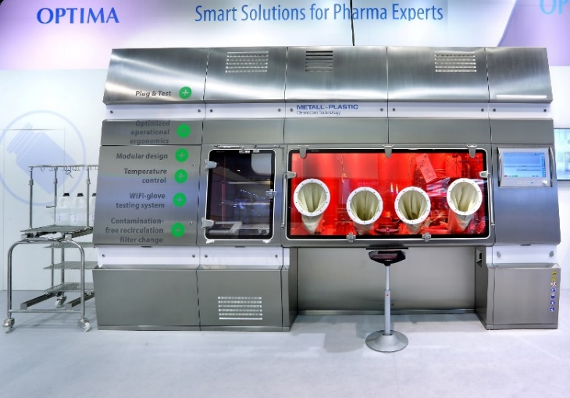
Der Sterilitätstestisolator STISO von Metall+Plastic überzeugt mit schnellen Dekontaminationszeiten. Auch die ergonomische Gestaltung sowie der modulare Aufbau bieten den Anwendern Vorteile.

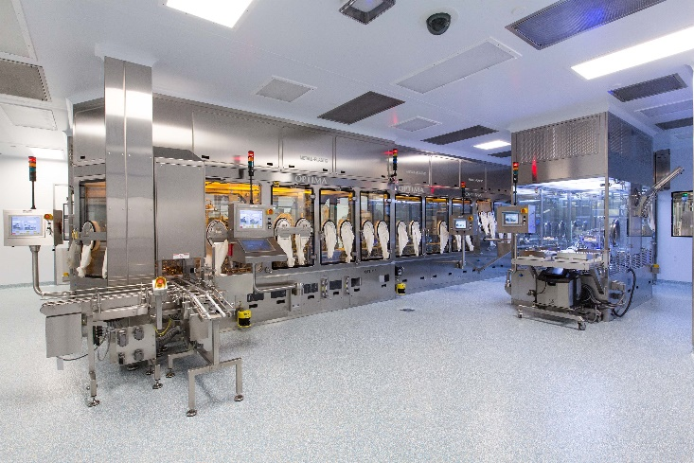
Speziell für kleinere bis mittlere Batches sowie für hochpotente Arzneimittel wurde der OPTIMA MultiUse Filler konzipiert. Für höchste Flexibilität verfügt die modulare Maschinenplattform unter anderem über Robotertechnologie.
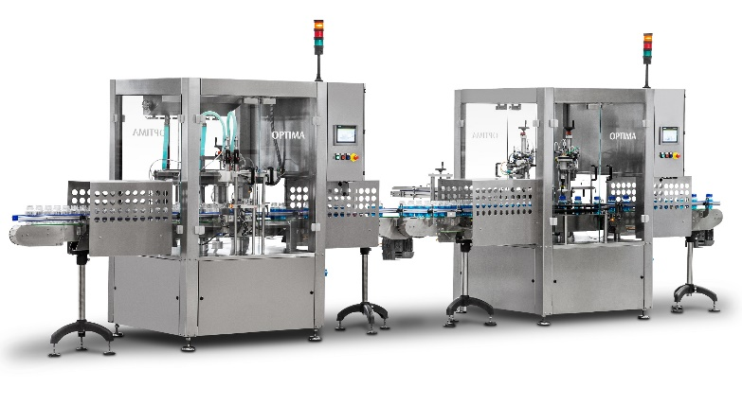
Die Einstiegslösungen OPTIMA FM1 und CM1 für das Füllen und Verschließen können sowohl „stand-alone“ als auch in Linie betrieben werden.

Zeichen (inkl. Leerzeichen): 3.441

Pressekontakt:
OPTIMA packaging group GmbH
Jan Deininger
Editor
+49 (0)791 / 506-1472
jan.deininger@optima-packaging.com
www.optima-packaging.com
Besten Dank für Ihre Veröffentlichung. Über die Zusendung eines Belegexemplars freuen wir uns.

